成都市实验外国语 2013-2014学年上期半期考试
高二年级数学试卷 (理) 共1张4页
时间：120分钟 满分：150分
一、选择题：本大题共10小题，每小题5分，共50分．
1．直线$5x−2y−\text{10}=0$在$x$轴上的截距为$a$，在$y$轴上的截距为$b$，则（ B ）
A $a=2 ,b=5$ B $a=2 ,b=−5$ C $a=−2 ,b=5$ D $a=−2 ,b=−5$
- 已知A、B、C三点不共线，点O为平面ABC外的一点，则下列条件中，能得到$M∈\text{平面}\text{ABC}$的条件是（ B ）
A.； B.；
C.； D.；
3．在等差数列中，，那么的值为（ D ）
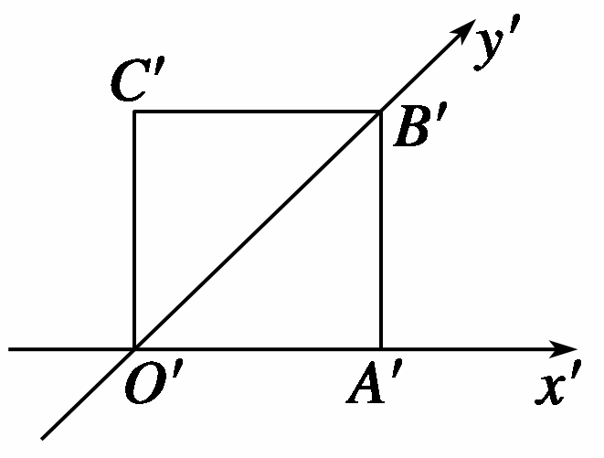
$A\text{.}$
4．如图，正方形$O^{'}A^{'}B^{'}C^{'}$的边长为1 cm，它是水平放置的一个平面图形的直观图，则原图的周长是( A)
A．8 cm B．6 cm
C．2(1＋$\sqrt{2}$) cm D．2(1＋2$\sqrt{2}$) cm
5. 已知圆在曲线的内部，则半径的范围是（ B ）
A．0<<$\sqrt{2}$ B．0<<2$\sqrt{2}$ C．0<<2 D．0<<4
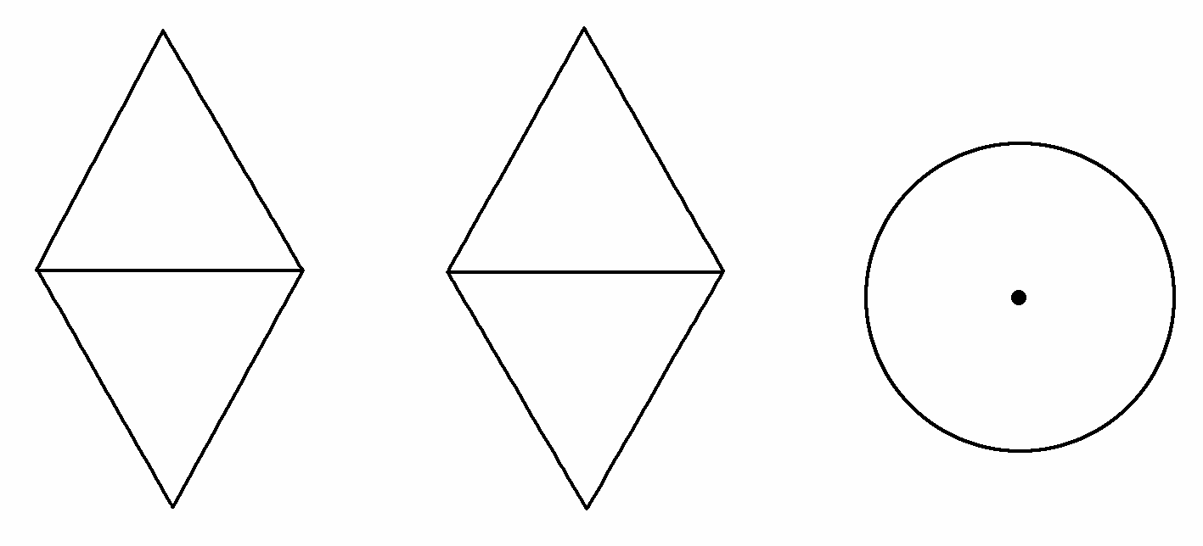
6．如图，一个空间几何体的正视图、侧视图都是周长为4，一个内角为60°的菱形，俯视图是圆及一点，那么这个几何体的表面积为( B )
A. $\frac{π}{2}$ B．$π$ C.$\frac{3π}{2}$ D．$2π$
7．关于不同的直线、与不同的平面、，有下列四个命题
①∥，∥且∥，则∥；②，且，则；
③，∥且∥，则；④∥，且，则∥．
其中真命题的序号是 ( D )
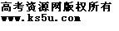 A.①② B.③④ C.①④ D.②③
8. 已知直线与,给出如下结论：
①不论为何值时,与都互相垂直;
②当变化时, 与分别经过定点A(0,1)和B(-1,0);
③不论为何值时, 与都关于直线对称;
④当变化时, 与的交点轨迹是以AB为直径的圆(除去原点).
其中正确的结论有（ C ）.
A．①③ B．①③④ Ｃ．①②④ Ｄ．①②③④
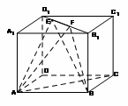
9．如图，正方体$\text{ABCD}−A_{1}B_{1}C_{1}D_{1}$的棱长为1，线段$B_{1}D_{1}$上有两个动点E.F,且$\text{EF}=\frac{\sqrt{2}}{2}$,则下列结论中错误的是（ D ）
A． B．∥平面
C．三棱锥的体积为定值 D．△AEF与△BEF 的面积相等
10.已知正方形的边长为，将沿对角线折起，使平面平面，得到如图所示的三棱锥．若为边的中点，，分别为线段，上的动点（不包括端点），且.设，则三棱锥的体积的函数图象大致是（ A ）
AA
DA
BA
NA
MA
OA
CA
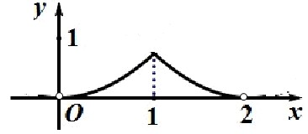
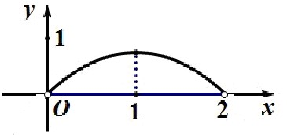
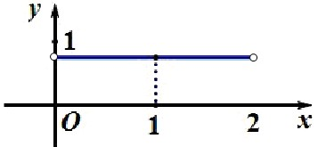
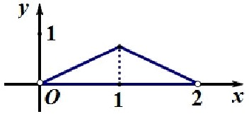

A B． C． D．

二、填空题（每小题5分，共25分）
11,，圆心在原点，且与直线$x+y−2=0$相切的圆的方程是 $x^{2}+y^{2}=2$ .
12．已知边长为2的正三角形在平面内，，且，则点到直线的距离为 2 ．
13.过直线上一点作圆的切线，若关于直线对称，则点到圆心的距离为 $3\sqrt{5}$ .
14．若直线y=x+b 与曲线$x=\sqrt{1−(y−1)^{2}}$恰有一个公共点，则b的取值范围为_ $0<b≤2或b=1−\sqrt{2}$ .

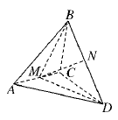
15如图，将$∠B=\frac{π}{3}$，边长为1的菱形ABCD沿对角线AC折成大小等于$θ$的二面角B－AC－D，若$θ∈\left[\frac{π}{3},\frac{2π}{3}\right]$，M、N分别为AC、BD的中点，则下面的四种说法：
①AC⊥MN； ②DM与平面ABC所成的角是$θ$；
③线段MN的最大值是，最小值是； ④当$θ$＝时，BC与AD所成的角等于 ,其中正确的说法有 (1)(3) (填上所有正确说法的序号).
- 解答题：本大题共6小题，共75分．解答应写出必要的文字说明，证明过程或演算步骤
- （本小题满分12分）
$\begin{aligned}Δ\text{ABC}\text{中，角}A,B,C\text{大小成等差数列，}a,b,c\text{分别为角}A,B,C\text{的对边，且}b=\frac{\sqrt{7}}{2}a, \\ 求\text{sin}A和\text{cos}(2A+B)\text{的值}\text{.}\end{aligned}$ (Ⅰ) 因为角A、B、C成等差数列，所以B.
由正弦定理可得，
所以.
(Ⅱ) 因为，所以为锐角，故.则有
.
所以= ▲
- （本小题满分12分）
已知圆，直线
（1）求证：对，直线与圆C总有两个不同的交点；
（2）设直线与圆C交于A、B两点，若，求的值。 解：（1）直线过定点在圆C内 …………………………4分
直线与圆C总有两个不同的交点
（2）圆半径，
圆心（0，1）到的距离
………………2分
▲
18、（本小题满分12分）
如图，直角△BCD所在的平面垂直于正△ABC所在的平面，PA⊥平面ABC，,为DB的中点，
（I）证明：AE⊥BC；
第18题图
（II）线段BC上是否存在一点F使得PF与面DBC
所成的角为，若存在，试确定点F的位置，
若不存在，说明理由.

证明：（I）取BC的中点O，连接EO,AO,
EO//DC所以EO⊥BC
因为为等边三角形，所以BC⊥AO
所以BC⊥面AEO,故BC⊥AE
（II）方法一：连接PE，因为面BCD⊥面ABC，DC⊥BC
所以DC⊥面ABC，而EODC
所以EOPA，故四边形APEO为矩形
易证PE⊥面BCD,连接EF,则PFE为PF与面DBC所成的角，即PFE=
在Rt△ PEF中，因为PE =AO=BC,故EF=BC,
因为BC=DC,所以EF=DC,又E为BD的中点，
所以F为BC的中点
方法二：以BC的中点O为原点，OA所在的直线为x轴，OB所在的直线为y轴，
OE所在的直线为z轴建立空间坐标系，不妨设BC=2，则,设，
则
而平面BCD的一个法向量，则由
，
解得y＝0，故F为BC的中点.

19.（本小题满分12分）
等差数列中，，前项和为，等比数列各项均为正数，，
公比为$q$,且，．
（1）求与；
（2）证明：．
解析：（I）由已知可得得或（舍去），；…4分
；………………6分
（2）
证明：；……………………8分
；……………………10分
故；……………………12分
▲

- （本题满分13分）
已知某几何体的直观图和三视图如下图所示，其正视图为矩形，侧视图为等腰直角三角形，俯视图为直角梯形，
4
4
8
4
正视图
侧视图
俯视图
A
B
C
C₁
B₁
N
M
（1）求证：；
（2）；
（3）设为中点，在边上找一点，使//平面并求.
解：（1）证明∵该几何体的正视图为矩形，侧视图为等腰直角三角形，俯视图为直角梯形， ∴BA，BC，BB₁两两垂直。 ……………2分
以BA，BC，BB₁分别为$x,y,z$轴建立空间直角坐标系，则N（4,4,0），B₁（0, 8,0），C₁（0,8,4），C（0,0,4）∵$\vec{{\text{BN}}_{1}}⋅\vec{{\text{NB}}_{1}}$=（4,4,0）·（-4,4,0）=-16+16=0$\vec{\text{BN}}⋅\vec{B_{1}C_{1}}$=（4,4,0）·（0,0,4）=0 ∴BN⊥NB₁，BN⊥B₁C₁且NB₁与B₁C₁相交于B₁，∴BN⊥平面C₁B₁N； ………… 4分
（II）设$n_{2}=(x,y,z)$为平面${\text{NCB}}_{1}$的一个法向量，则
则
（III）∵M（2,0,0）.设P(0,0,a)为BC上一点,则$\vec{\text{MP}}=(−2,0,a)$, ∵MP//平面CNB₁,
∴ $\vec{\text{MP}}⊥\vec{n_{2}}⇒\vec{\text{MP}}⋅\vec{n_{2}}=(−2,0,a)⋅(1,1,2)=−2+2a=0⇒a=1\text{.}$
又$\text{PM}⊄\text{平面}{\text{CNB}}_{1},∴\text{MP}\text{//}\text{平面}{\text{CNB}}_{1}$,
∴当PB=1时MP//平面CNB₁
▲
- （本题满分14分）
已知定点，，动点到定点距离与到定点的距离的
比值是.
（Ⅰ）求动点的轨迹方程，并说明方程表示的曲线；
（Ⅱ）当时，记动点的轨迹为曲线.
①若是圆上任意一点，过作曲线的切线，切点是，求的取值范围；
②已知，是曲线上不同的两点，对于定点，有.试问无论，两点的位置怎样，直线能恒和一个定圆相切吗？若能，求出这个定圆的方程；若不能，请说明理由
解（Ⅰ）设动点的坐标为，则由，得，
整理得: .
，
当时，则方程可化为：，故方程表示的曲线是线段的垂直平分线；
当时，则方程可化为，即方程表示的曲线是以为圆心，为半径的圆. ……………5分
·
·
D
O
·
E
M
N
x
y
（Ⅱ）当时，曲线的方程是，
故曲线表示圆，圆心是，半径是.
①由，及有：
两圆内含，且圆在圆内部.如图所示，由有: ,故求的取值范围就是求的取值范围.而是定点，是圆上的动点，故过作圆的直径，得，，故，. ……………9分
②：设点到直线的距离为，，
则由面积相等得到，且圆的半径.
即于是顶点 到动直线的距离为定值，
即动直线与定圆相切.

